A desvalorização dos esportes

Desenvolvemos um aplicativo para incentivar as pessoas a praticarem esportes e viver uma vida mais ativa. Na página inicial, o usuário terá a opção de criar uma conta, onde é requerido dados como: email, nome, número e senha. Além de solicitar informações pessoais físicas (peso, altura, idade e sexo). Com a conta criada, o usuário estará livre para usufruir da plataforma com algumas preferências, tais como: objetivos, metas semanais, e algumas opções de esportes e informações dos mesmos. A seguir, o usuário poderá analisar um relatório sobre o seu desempenho e desenvolvimento pessoal. Finalizando com o perfil, onde é possível ter acesso a algumas informações do usuário.

Questionário:

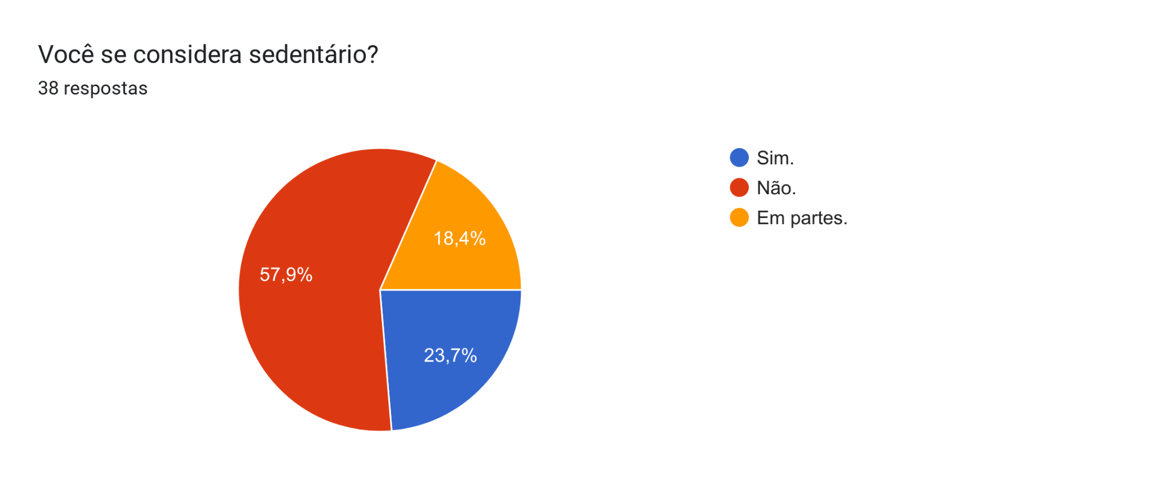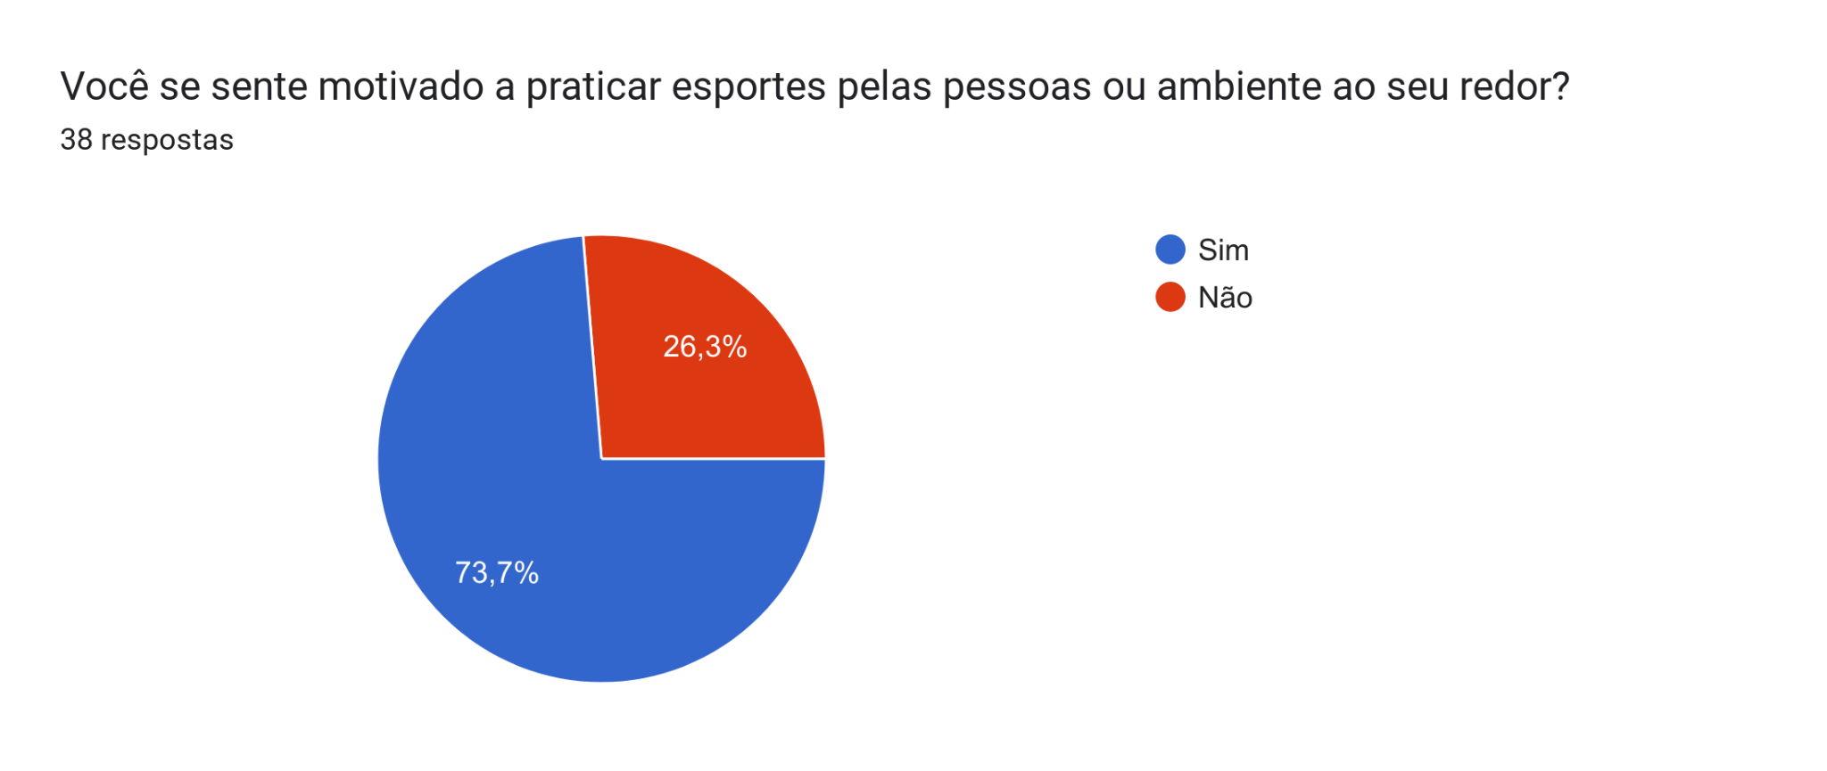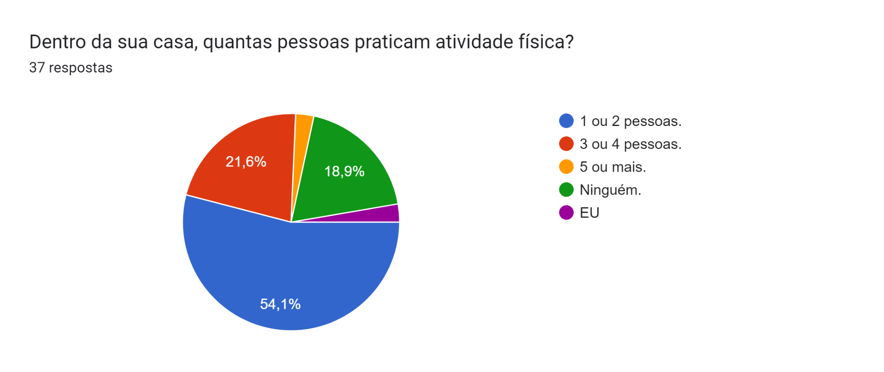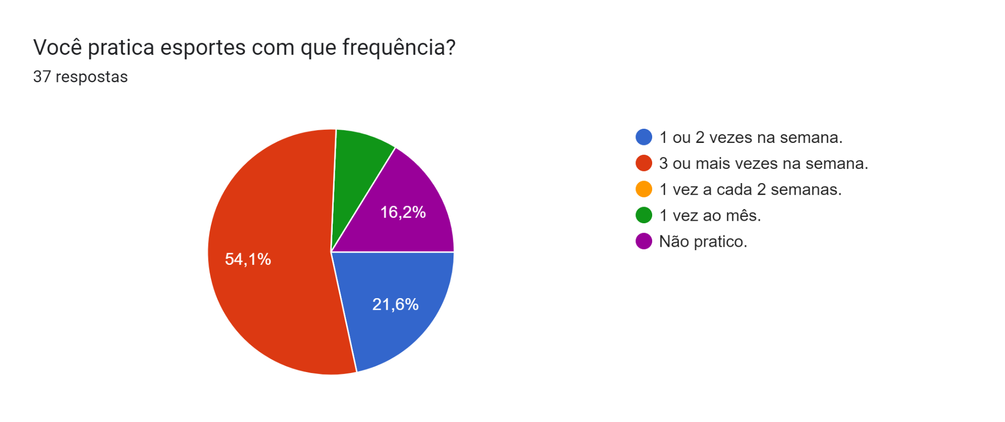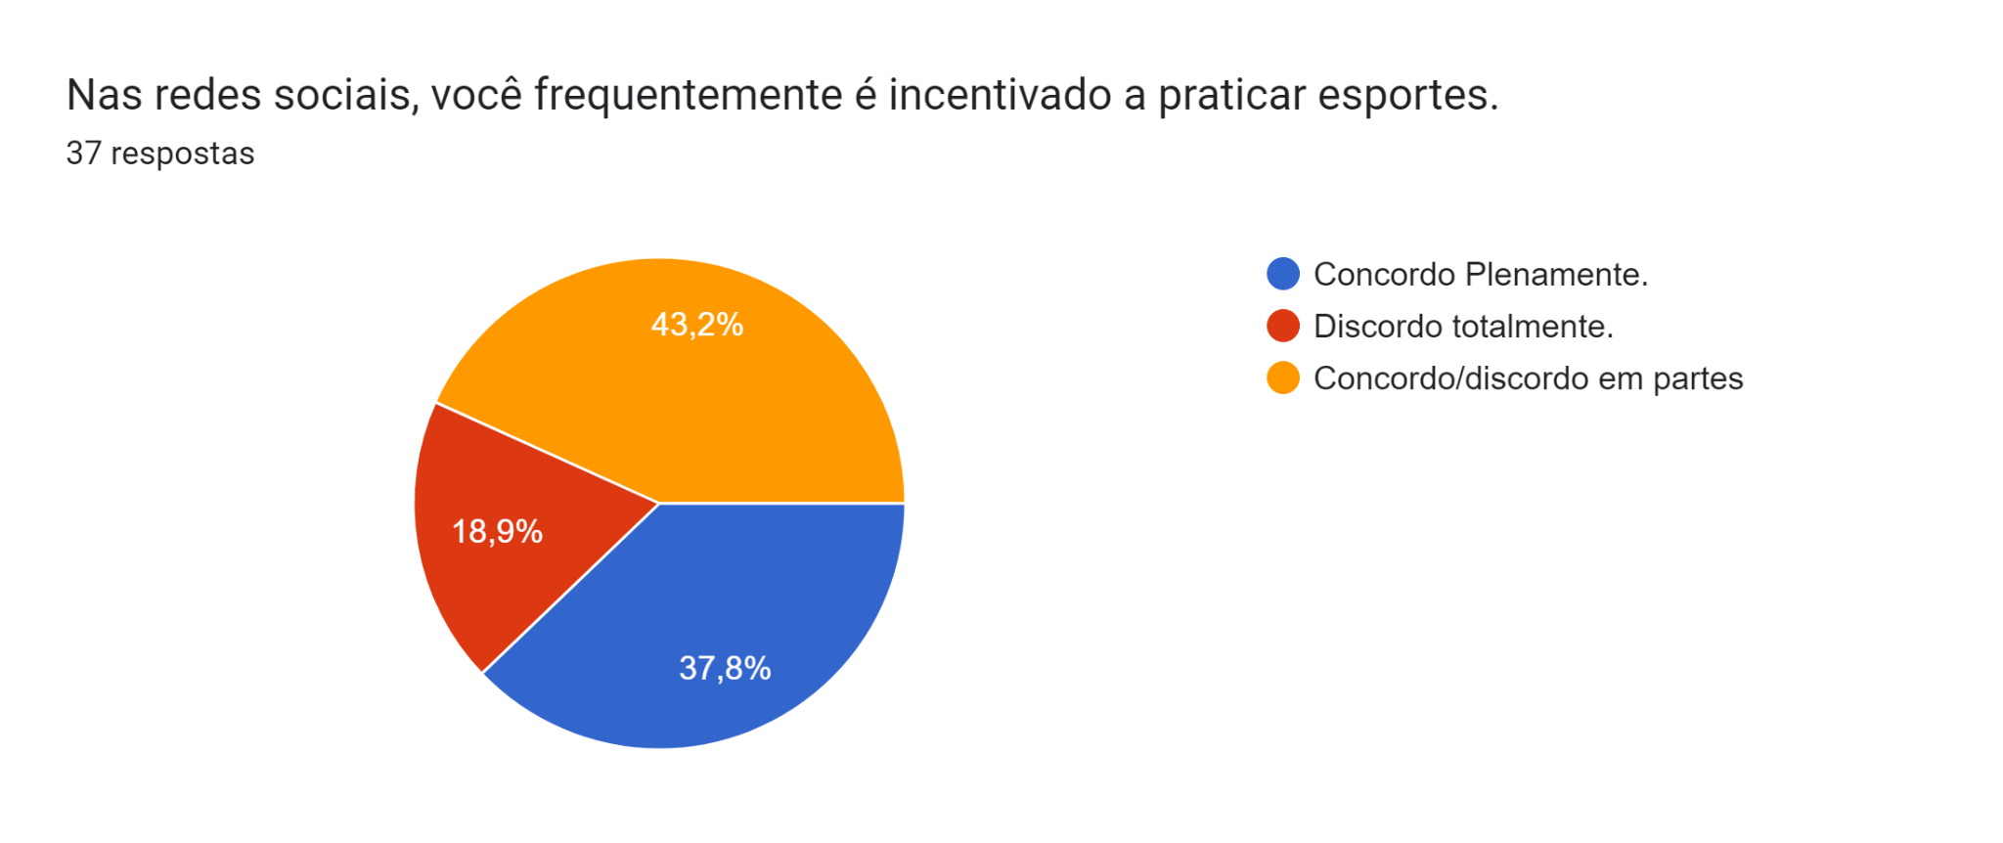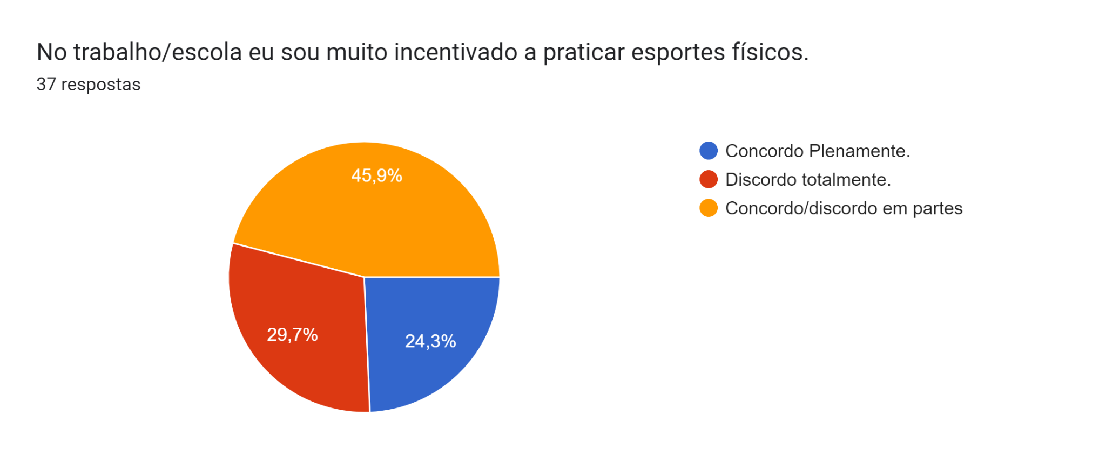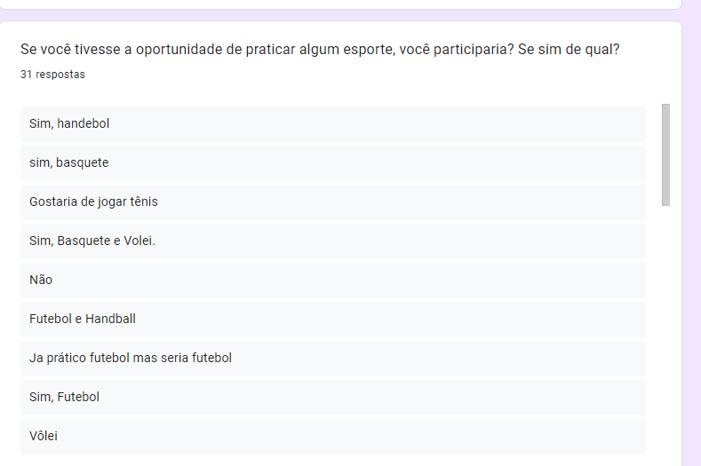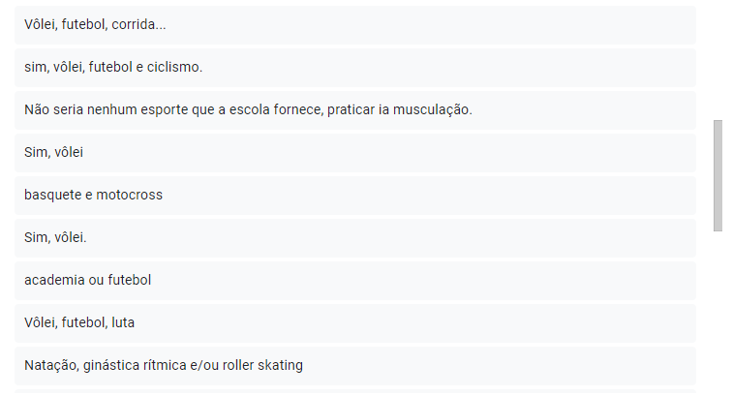

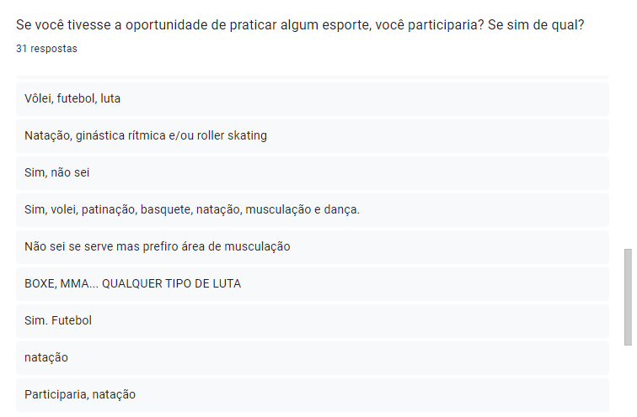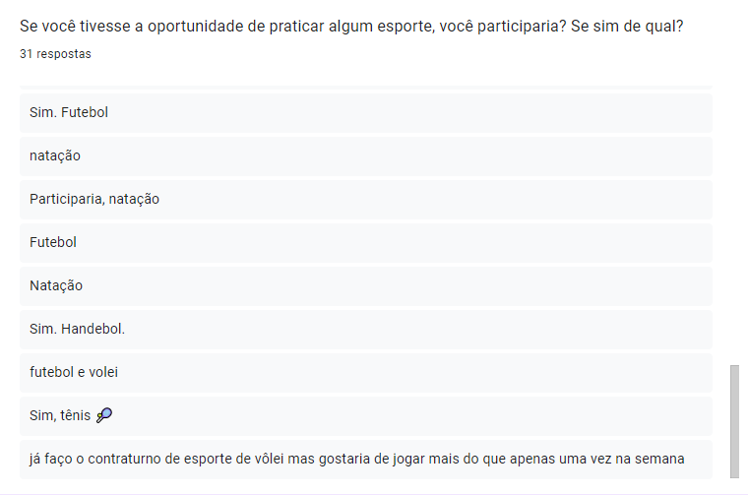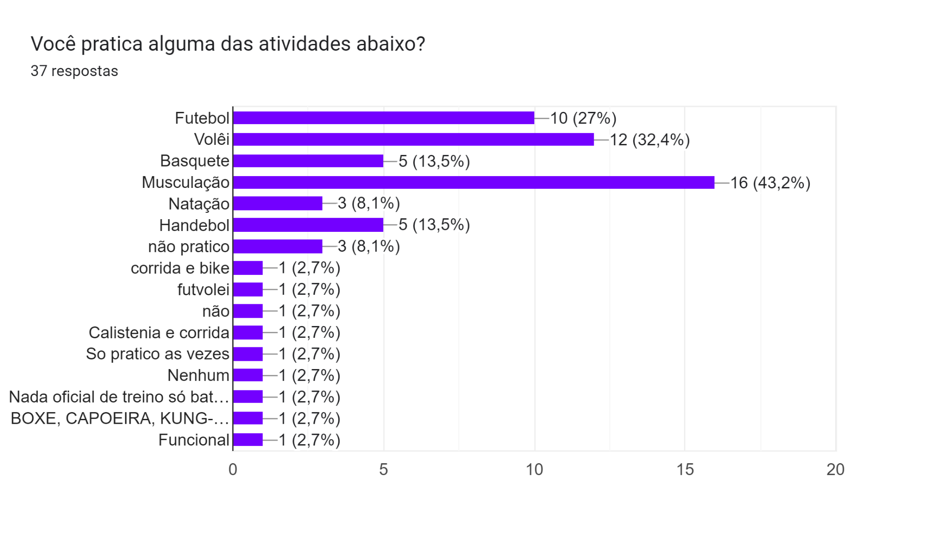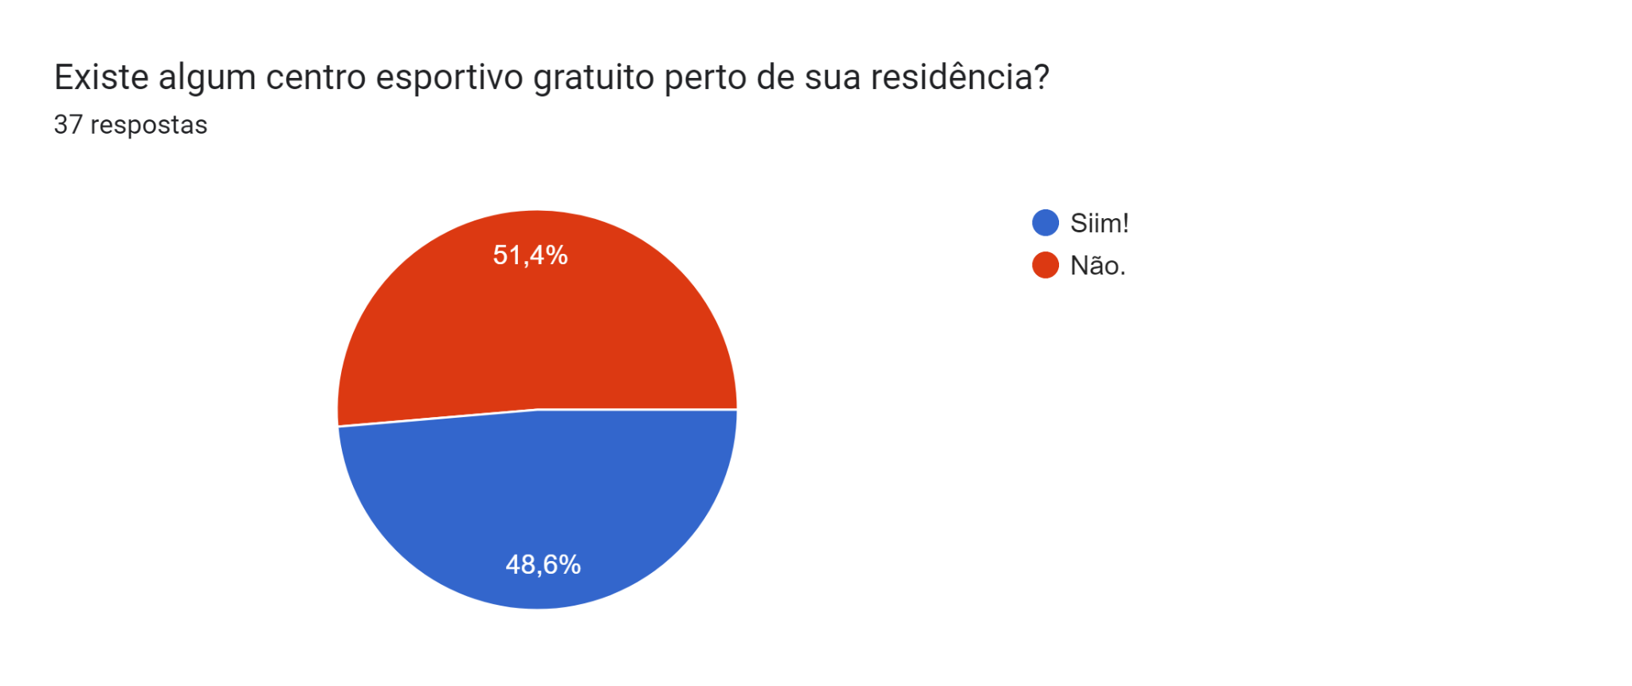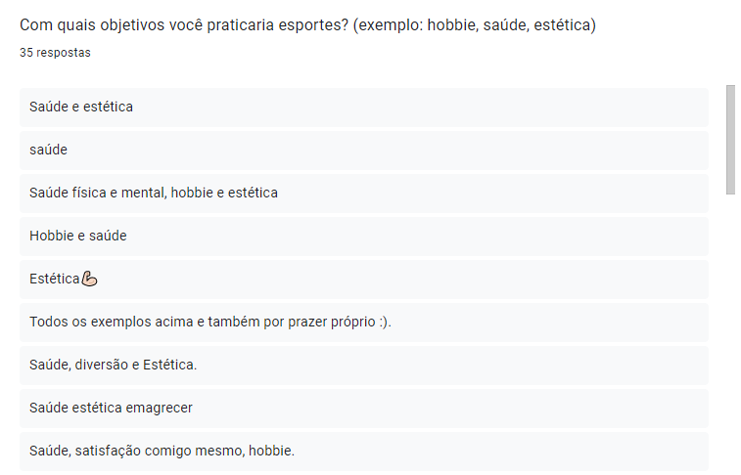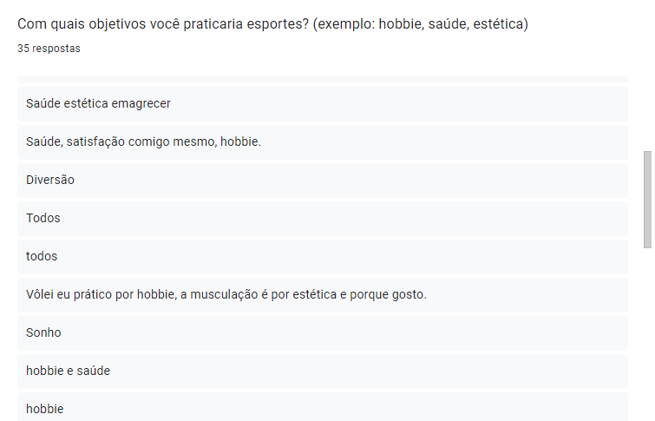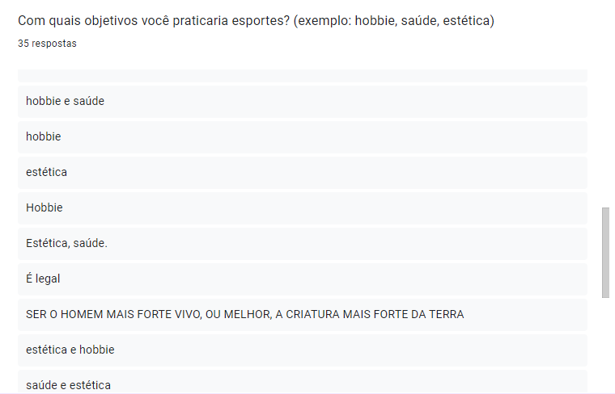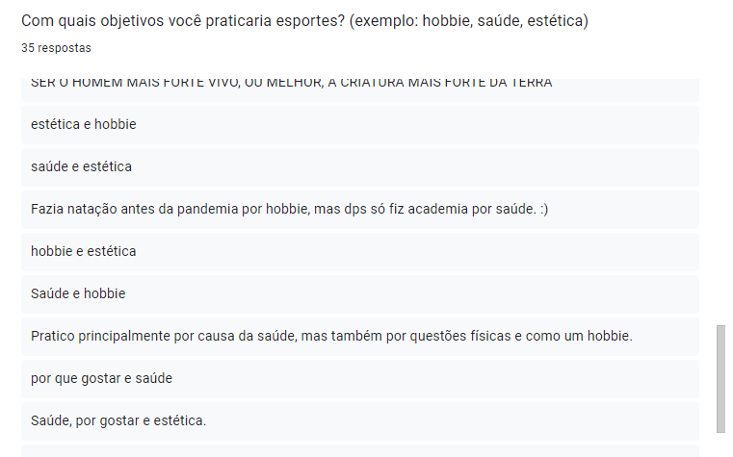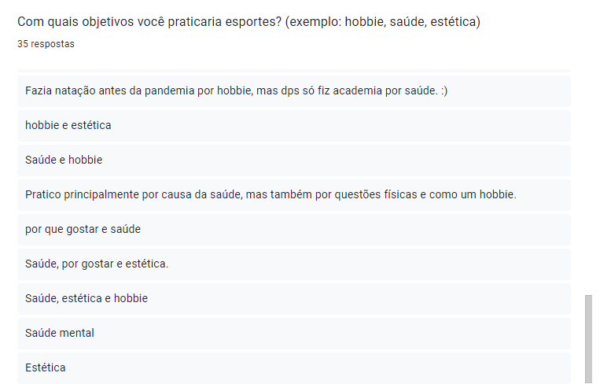

**Na tentativa de incentivar mais jovens à prática de esportes, desenvolveremos um app que funcionará como uma rede social para juntar grupos de pessoas em prol da prática de esportes, com times e grupos gratuitos, e também a lugares disponíveis para prática, como centros esportivos**.